Indexering PGB’s en aanpassing kostprijzen Maatschappelijke Ondersteuning per 1 januari 2018

Burgemeester en wethouders van de gemeente Maastricht hebben op 20 december 2016,

gelet op de bepalingen in de Verordening Maatschappelijke Ondersteuning 2015 gemeente Maastricht, het Besluit Maatschappelijke Ondersteuning 2015 gemeente Maastricht versie 7 vastgesteld (hierna Besluit).

Per 1 januari 2018 worden diverse bedragen gewijzigd op basis van de bepalingen in het Besluit. De wijzigingen vloeien voort uit de relevante artikelen zodat hiertoe geen afzonderlijk collegebesluit benodigd is. Omwille van duidelijkheid voor alle partijen, waaronder de personen die aanspraak maken op de betreffende bedragen, zijn de gewijzigde bedragen opgenomen in deze memo. Daar waar bedragen ongewijzigd zijn, wordt verwezen naar het vigerende Besluit.

1. Indexering PGB’s
Artikel 15 lid 4 van het Besluit schrijft het volgende voor:
“De persoonsgebonden budget tarieven voor de dienstverlening in het kader van de Wmo 2015 worden, jaarlijks, met ingang van 1 januari, geïndexeerd conform het CPI-indexcijfer, alle huishoudens (reeks 2006=100). De aanpassing zal worden berekend op basis van de jaarmutatie van de maand juli en wordt afgerond op één decimaal.“
Per 1 januari 2018 zijn de betreffende bedragen aangepast conform de genoemde index. Zie hiertoe de gewijzigde Bijlage 4. Deze index betrof over de genoemde periode +1,3%.

2. Aanpassing kostprijs Hulp bij het Huishouden en Trapliften
Artikel 34 lid 1 van dit Besluit schrijft het volgende voor:
“De kostprijs van een maatwerkvoorziening wordt bepaald door:
de daadwerkelijke kosten zoals deze door de gemeente zijn verschuldigd.
In afwijking van het eerste lid sub a wordt voor de kostprijs van de voorzieningen begeleiding, persoonlijke verzorging (artikel 11 lid 1, sub e en sub f) en beschermd wonen uitgegaan van een vast tarief van € 14,- euro per uur , dagdeel of etmaal.”
De kostprijs voor de maatwerkvoorziening Hulp bij het Huishouden is gewijzigd per 1 januari 2018. Op basis van een in 2017 doorlopen aanbestedingsprocedure gelden er per 1 januari 2018 uniforme tarieven.
Daarnaast is de kostprijs van de maatwerkvoorziening Trapliften per 1 januari 2018 gewijzigd op basis van de contractuele afspraken met de leverancier.
De betreffende bedragen zijn aangepast per 1 januari 2018. Zie hiertoe de gewijzigde Bijlage 8.

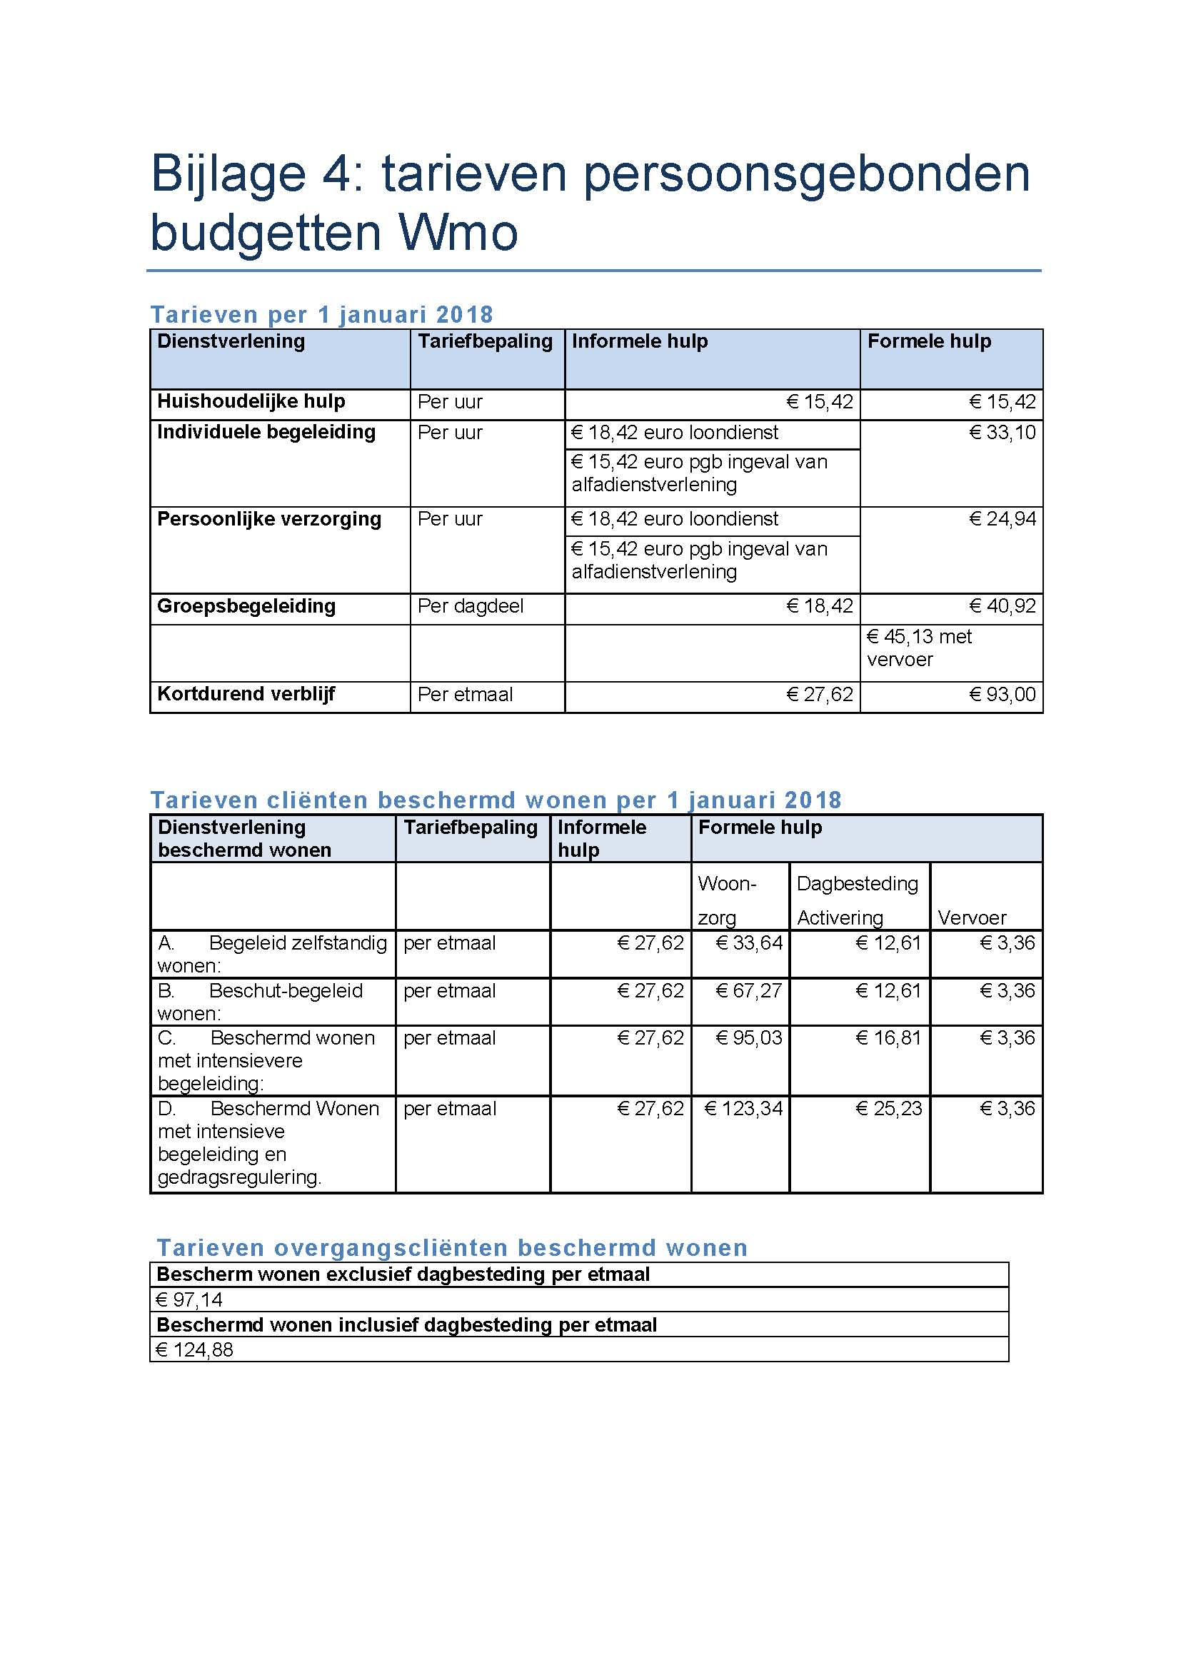

Bijlage 8: grondslag en duur van de Eigen Bijdrage (CAK)

Tarieven per 1 januari 2018

Omschrijving voorziening | Hoe worden de kosten bepaald | Kostprijs | Bedrag op basis waarvan de eigen bijdrage wordt bepaald | Looptijd van de eigen bijdrage in aantal perioden
Huishoudelijke hulp
Zorg in natura | uurtarief x aantal daadwerkelijk geleverde uren | uurtarief van de zorgaanbieder | € 24,97 | gedurende de hele afnametermijn
PGB | uurtarief x aantal geïndiceerde uren | uurprijs op basis van tarief pgb | € 15,42[1] | gedurende de hele afnametermijn
Begeleiding, kortdurend verblijf, persoonlijke verzorging en PGB beschermd wonen
Zorg in natura | Uurtarief,dagdelen of etmalen x daadwerkelijk geleverd aantal | Fictief tarief | € 14,- | gedurende de hele afnametermijn
PGB | Uurtarief, tarief dagdelen of etmalen x aantal geïndiceerde uren | Fictief tarief | € 14,- | gedurende de hele afnametermijn
Woonvoorzieningen
Woningaanpassingen | Normbedragen (zie bijlage 6) of via offerte | Conform individueel aanpassingsplan | Conform individuele beschikking | 39 perioden
Roerende woonvoorziening in koop | Normbedragen (zie bijlage II) of via offerte | aanschaf en bijkomende kosten | Conform individuele beschikking | 39 perioden
Roerende woonvoorziening in bruikleen op huurbasis | Kostprijs van het bruikleentarief, inclusief onderhoud en reparatie | bruikleentarief | bruikleentarief | gedurende de duur van de bruikleenovereenkomst
Woonvoorziening in PGB | Kostprijs van de woonvoorziening (normbedragen of offerte) | Conform individueel aanpassingsplan | Conform individuele beschikking | 39 perioden
Traplift | Kostprijs van de voorziening | Rechte traplift + jaarlijks onderhoud | € 1.996,86 + € 59,41 incl. BTW (21%) | 65 perioden
 |  | Traplift met één bocht+ jaarlijks onderhoud | € 3.794,87 + € 59,41 incl. BTW (21%) | 65 perioden
 |  | Traplift met twee of meer bochten + jaarlijks onderhoud | € 3.929,45 + € 59,41 incl. BTW (21%) | 65 perioden
Vervoersvoorziening
Vervoersvoorzieningen in bruikleen | Kostprijs van het bruikleentarief, inclusief onderhoud en reparatie | huurtarief | huurtarief | Gedurende de duur van de bruikleenovereenkomst
Vervoersvoorziening in PGB | kosten op basis catalogus welzorg en hartingbank, danwel op basis van offerte | aanschaf- en bijkomende kosten | Conform individuele beschikking | Gedurende de termijn van geldigheid PGB, zoals genoemd in de beschikking
Forfaitaire vergoeding voor vervoerskosten | Vast forfaitair bedrag | Vast forfaitair bedrag | Conform individuele beschikking | Gedurende de gehele looptijd van de voorziening

[1] Voor cliënten die vallen onder de afbouwregeling van artikel 15A geldt een bedrag van € 18,82 per uur.

Burgemeester en Wethouders van Maastricht d.d. 19 december 2017

